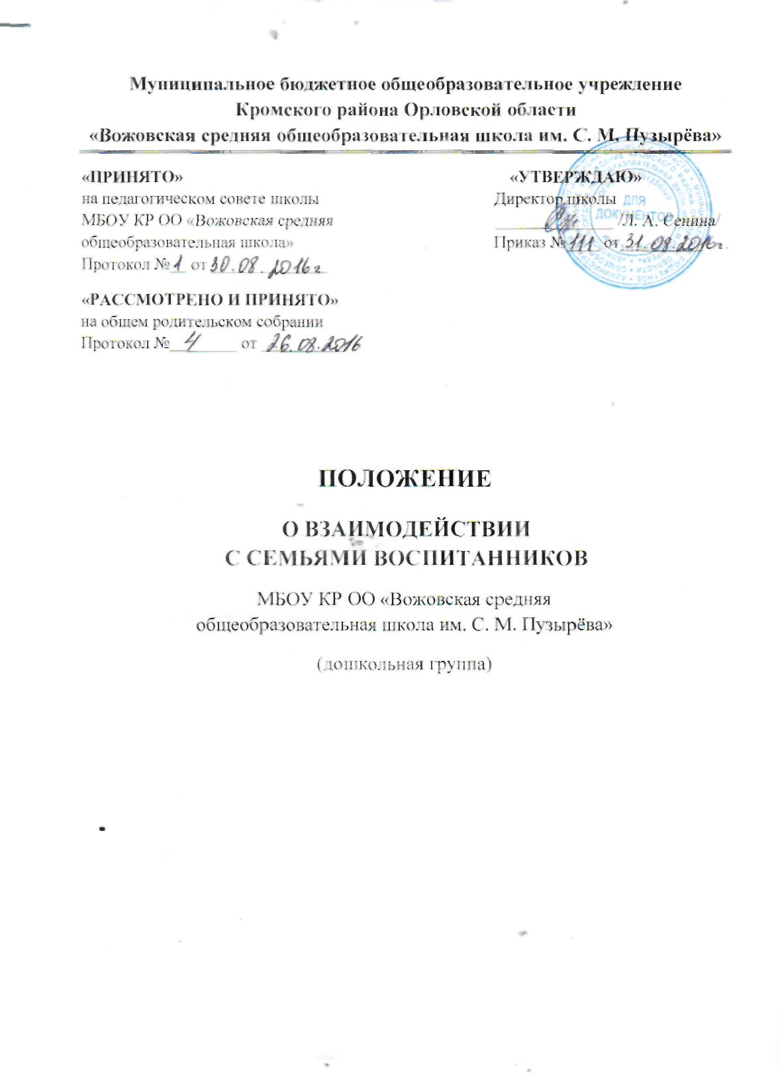

1. Общие положения
1.1. Настоящее Положение разработано в соответствии с Федеральным законом от 29.12.2012г. № 273-ФЗ "Об образовании в Российской Федерации".
1.2.Настоящее Положение вводится в целях организации новых форм работы с родителями (законными представителями) воспитанников в соответствии с ФГОС ДО, вовлечения родителей (законных представителей) в единое пространство детского развития.
2. Основные направления и задачи работы
2.1.Основные направления работы:
- работа с коллективом ОУ по организации взаимодействия с семьей, ознакомление педагогов с системой новых форм работы с родителями;
- повышение педагогической культуры родителей;
- вовлечение родителей в деятельность ОУ, совместная работа по обмену опытом.
2.2.Основные задачи работы:
- установить партнерские отношения с семьей каждого воспитанника;
- объединить усилия для развития и воспитания детей;
- создать атмосферу взаимопонимания, общности интересов, эмоциональной взаимоподдержки;
- активизировать и обогащать воспитательные умения родителей;
- поддерживать их уверенность в собственных педагогических возможностях.
3.Основные принципы работы.
1. Принцип гуманизации, предполагает установление подлинно человеческих, равноправных, партнерских отношений в системе «ОУ - семья».
2. Принцип требует глубокого изучения особенностей семей воспитанников, а также создания форм и методов индивидуального взаимодействия.
3. Принцип открытости позволяет, что только общими усилиями семьи и образовательного учреждения можно построить полноценный процесс обучения, развития и воспитания.
4. Принцип непрерывности преемственности между дошкольным учреждением и семьей воспитанника на всех ступенях обучения.
5. Принцип психологической комфортности заключается в снятии всех стрессовых факторов в воспитательно-образовательном процессе, в создании в ОУ атмосферы доброжелательности.
4.Функции работы ОУ с семьей.
- Ознакомление родителей с содержанием и методикой учебно-воспитательного процесса, организуемого в ОУ.
- Психолого-педагогическое просвещение родителей.
- Вовлечение родителей в совместную с детьми деятельность.
- Помощь отдельным семьям в воспитании детей.
- Взаимодействие родителей с общественными организациями.
Для лучшей организации взаимодействия родителей и педагогов целесообразно распределение сфер ответственности в работе с родителями между директором учреждения, воспитателем, старшим воспитателем, специалистами.
5.Новые формы взаимодействия с семьей.
5.1.В процессе работы с семьей в ОУ решаются задачи, связанные с возрождением традиций семейного воспитания, вовлечение родителей, детей и педагогов в объединения по интересам и увлечениям, организации семейного досуга.
Инновационные формы и методы работы с семьей:
- "Круглый стол" по любой теме;
- тематические выставки;
- соцобследование, диагностика, тесты, опрос на любые темы;
- консультации специалистов;
- семейные спортивные встречи;
- почта доверия, телефон доверия;
- семейные проекты;
- открытые занятия для просмотра родителей;
- интеллектуальные ринги детей и родителей;
- интервью с родителями и детьми на определенные темы;
- родительская гостиная;
- родительский день в детском саду;
- вечер вопросов и ответов;
- сайт ДОУ (публичный отчет, самообследование и др.) и др.
5.2.Важные моменты:
- все материалы, предлагаемые для ознакомления родителям, должны быть эстетично оформлены;
- содержание необходимо регулярно обновлять, иначе родительский интерес к этой информации быстро пропадет;
- оформление выполняется так, чтобы привлекать внимание родителей (текст на цветной бумаге, фотографии детей группы, картинки-символы);
- содержание предлагаемого материала должно быть действительно интересно большинству родителей.
5.3.Способы повышения авторитета воспитателя:
- торжественно вручить на родительском собрании почетную грамоту за заслуги ко Дню дошкольного работника или за высокие показатели в работе по итогам года;
- оформить красивое поздравление в холле ко дню рождения педагога;
- организовать благодарственное письмо от родителей выпускников;
- оформить холл фотографиями лучших педагогов детского сада с кратким описанием их личных достижений.
Важным моментом в предупреждении возникновения проблемных ситуаций являются установление личного контакта педагога с родителем, ежедневное информирование родителей о том, как ребенок провел день, чему научился, каких успехов достиг.
Отсутствие информации порождает у родителя желание получить ее из других источников, например от других родителей, детей группы. Такая информация может носить искаженный характер и привести к развитию конфликтной ситуации.
6.Критерии оценки эффективности работы ОУ с семьей.
- Изменение характера вопросов родителей к воспитателям, руководителю ОУ, как показатель роста педагогических интересов, знаний о воспитании детей в семье, желание их совершенствовать.
- Рост посещаемости родителями мероприятий по педагогическому просвещению, стремление родителей анализировать собственный опыт и опыт других родителей.
- Изменение микроклимата в неблагоприятных семьях в положительную сторону.
- Проявление у родителей осознанного отношения к воспитательной деятельности, стремление к пониманию ребенка, анализу своих достижений и ошибок, использование родителями педагогической литературы, участие родителей в клубах, объединениях, семейных конкурсах, праздниках, субботниках, организуемых в ОУ.
- Осознание взрослыми членами семьи не только практической, но и воспитательной значимости их помощи ОУ в педагогической деятельности.
- Положительное общественное мнение родителей о воспитании дошкольников в ОУ.

